兴 县 行 政 审 批 服 务 管 理 局

2 0 2 4 年 度 部 门 预 算 公 开

目 录

第一部分 概况 1
一、本部门职责 1
二、机构设置情况 2
第二部分 2024年部门预算报表 5
表一2024年预算收支总表 5
表二2024年预算收入总表 7
表三2024年预算支出总表 8
表四2024年财政拨款收支总表 9
表五2024年一般公共预算支出预算表（不含上年结转） 11
表六2024年一般公共预算安排基本支出分经济科目表（不含上年结转） 12
表七2024年政府性基金预算收入表（不含上年结转） 13
表八2024年政府性基金预算支出表（不含上年结转） 14
表九2024年国有资本经营预算收支预算表（不含上年结转） 15
表十2024年财政拨款安排“三公”经费支出预算表 15
表十一2024年财政拨款安排机关运行经费预算表 16
表十二2024年项目支出预算表（本年预算） 17
表十三2024年项目支出预算表（上年结转） 19
第三部分 2024年度部门预算情况说明 20
一、部门预算收支数据变动情况及原因 20
二、收入预算情况说明 20
三、支出预算情况说明 20
四、财政拨款收支预算总体情况说明 21
五、一般公共预算支出情况说明 21
六、一般公共预算基本支出情况说明 21
七、“三公”经费增减变动原因说明 21
八、机关运行经费增减变动原因说明 22
九、政府采购情况 22
十、绩效管理情况 22

十一、国有资产占有使用情况 43
十二、其他说明 43
（一）政府购买服务指导性目录 43
（二）其他 43
第四部分 名词解释 60

第一部分 概况

一、本部门职责
1.贯彻执行中央、省、市关于行政审批、政务改革、政务服务、政务信息管理和公 共资源交易的方针政策、法律法规及县委、县政府的各项决策部署。统筹指导、协 调、监督、推进全县政务服务、公共资源交易体系建设及全县政务改革和管理工
作。
2.负责组织开展全县政务改革和管理的调查研究，参与起草相关规范性文件，组织 各级各部门落实县委、县政府重要领域、关键环节的重大政务改革举措。
3.负责推进全县政务服务体系和政务服务标准化建设，制定审批服务运行评价标
准，建立相应考核评价机制。负责优化简化政务服务流程，梳理编制公布“马上
办、网上办、就近办、一次办 ”事项清单，对政务服务事项实行清单化管理，规范 政务服务行为。
4.负责组织推进全县行政审批制度改革、行政审批服务管理、政务信息管理工作， 承担县级行政审批制度改革、行政审批服务管理、政务信息管理具体工作。负责推 进县级相对集中行政许可权改革工作，推行“一枚印章管审批 ”。负责行使相对集 中的县级行政审批职权。负责指导兴县经济技术开发区推进相对集中行政许可权改 革。
5.负责统筹协调、指导、监督、推进全县公共资源交易工作，组织指导全县公共资 源交易体系建设。统筹推进全县公共资源交易平台建设。负责组织实施全县公共资 源交易目录和政府采购目录。负责整合建设和管理全县统一的综合评标专家库，建 立县级行政审批事项评审、勘验专家库。
6.负责制定行政审批、公共服务、公共资源交易中介服务标准，清理规范中介服务 事项和机构。负责对进入县级政务服务平台和公共资源交易平台中介服务机构的管 理、监督工作。负责中介服务网上交易平台建设。
7.负责统筹推进全县“互联网+政务服务 ”工作。负责全县一体化在线政务服务平台 建设。承担县级在线政务服务平台的建设管理和维护工作。
8.负责全县政务信息化建设的统筹推进和指导监督工作，承担政务信息化项目的立 项审核、建设、竣工验收的全流程监督管理工作。
9.拟定并组织实施全县政务大数据发展应用规划和政策措施。负责推进全县政务信 息系统集约建设运维、政府各部门业务协同和政务数据资源融合共享。负责建立完 善数据开放平台和标准体系，推动政府数据开放共享利用。承担“政务云 ”平台建 设相关工作。负责统一管理政务数据，统筹规划全县政务服务网络建设，统筹管理 县直部门政务信息系统建设项目和资金，积极推动全县域“一朵云、一张网、一平 台、一系统、一城墙 ”的数字政府建设。

10.统筹推进政务服务平台“互联网+监管 ”体系建设。负责整合全县各类监管信息 资源，汇集全县监管部门监管业务结果数据。承办、转办和督办行政审批、公共服 务和公共资源交易相关投诉举报，组织开展绩效考核。
11.承担县人民政府优化营商环境相关职责。
12.将所属事业单位承担的行政职能全部划归县行政审批服务管理局。
13.承担法律法规规定的其他职责。完成县委、县政府交办的其他任务。
14.与县委编办有关职责分工。县委编办负责组织推进和完善政府部门、乡镇权责清单制度，统筹协调权责清单管理和执行情况监督。县行政审批服务管理局配合推进 和完善权责清单制度，具体承担县级权责清单梳理规范、动态调整等相关管理工
作，对各部门、各乡镇权责清单管理工作进行指导。
15.职能转变。根据法律法规和行政审批制度改革有关规定，实行“一枚印章管审 批 ”，对审批事项进行精简、归并、优化重组，优化再造审批流程，提升审批效
率。负责推动“最多跑一次 ”“一次不用跑 ”改革。负责推进“一网通办 ”“全程 网办 ”等工作。

二、机构设置情况
根据贯彻落实国家、省、市有关行政审批制度改革的决定，创新和完善相关工作体 制机制，县机构改革成立兴县行政审批服务管理局，下属兴县政务服务中心及兴县 政府采购中心。
1.办公室。负责机关党群工作。负责机关文电、会务、档案、机要等日常运转工
作。负责机关政务公开、安全保密、信访、突发事件处置、应急管理等工作。负责 局机关和下属单位的财务管理、资产管理工作。负责机关机构、编制管理，人事， 劳资、社保管理、离退休人员、干部教育培训和基本能力建设。负责统筹、管理、 指导局机关及下属事业单位目标责任制考核等相关工作。
2.政务改革和政策法规股。负责组织开展全县政务改革和管理有关重大和长远问题 的调查研究。负责拟订并组织实施全县政务改革和管理的政策、制度、标准和规
范。组织实施并督促落实“放管服效 ”改革等重大举措。承办县政府优化营商环境 有关工作。负责依法规范行政审批服务工作。负责政务服务管理规范性文件的审
核、备案、清理、评估工作。牵头组织本系统法治建设、依法行政、法律顾问管理 工作。负责行政复议、行政应诉等涉法涉诉事务处理。负责行政审批相关政策及事 项的对外宣传工作。
3.政务信息管理股。负责统筹推进全县“互联网+政务服务 ”工作。负责全县一体化 在线政务服务平台建设。承担县级在线政务服务平台的建设管理和维护工作。负责 全县政务信息化建设的统筹推进和指导监督工作，承担政务信息化项目的立项审
核、建设、竣工验收的全流程监督管理工作。拟定并组织实施全县政务大数据发展

应用规划和政策措施。负责推进全县政务信息系统集约建设运维、政府各部门业务 协同和政务数据资源融合共享。负责建立完善数据开放平台和标准体系，推动政府 数据开放共享利用。承担“政务云 ”平台建设相关工作。负责统一管理政务数据，
统筹规划全县政务服务网络建设，统筹管理县直部门政务信息系统建设项目和资
金，积极推动全县域“一朵云、一张网、一平台、一系统、一城墙 ”的数字政府建 设。统筹推进政务服务平台“互联网+监管 ”体系建设。负责整合全县各类监管信息 资源，汇集全县监管部门监管业务结果数据。
4.审批运行监管股。承担县级行政审批制度改革有关具体工作。具体承担权责清单 管理工作。负责优化简化线上线下政务服务流程，梳理编制公布“马上办、网上
办、就近办、一次办 ”事项清单。协调解决行政审批事项办理中的相关事宜。负责 制定行政审批、公共服务、公共资源交易中介服务标准，清理规范中介服务事项和 机构。负责对进入县级政务服务平台和公共资源交易平台中介服务机构的管理、监 督工作。负责中介服务网上交易平台建设。负责统筹协调、指导、监督、推进全县 公共资源交易工作，组织指导全县公共资源交易体系建设。统筹推进全县公共资源 交易平台建设。负责组织实施全县公共资源交易目录和政府采购目录等工作。负责 整合建设和管理全县统一的综合评标专家库，建立县级行政审批事项评审、勘验专 家库。承办、转办和督办行政审批、公共服务和公共资源交易相关投诉举报，组织 开展绩效考核。
5.费管勘验股。负责行政审批事项的费管工作。负责对需联合勘察、审批验收的事 项提出指导意见，协调相关职能股室开展联合审批验收工作。负责组织协调相关审 批事项的现场踏勘、技术审查、检验检测以及组织听证论证等工作。
6.投资项目股。负责县发改局、县工信局、县能源局等部门划转的涉及固定资产投 资项目等方面事项的审批办理工作。
7.工程规划建设股。负责县住建局、县自然资源（规划）局、县气象局、县委办公 室（县档案局）、县房产中心等部门划转的涉及工程规划、工程建设和公用事业等 方面事项的审批办理工作。
8.涉农事务股。负责县农业农村局、县水利局、县林业局、县自然资源（规划）局 等部门划转的涉及农林水务（包括农机、农经、土地、气象、扶贫等)方面事项的审 批办理工作。
9.登记注册和市场管理股。负责县市场监管局、县民政局、县司法局、县财政局等 部门划转的涉及个人、企业、社会团体登记、注册等方面事项的审批办理工作。负 责县市场监管局、县工信局（商务局）等部门划转的涉及市场管理等方面事项的审 批办理工作。
10.社会事务股。负责县卫健体局、县教科局、县人社局、县民政局、县文旅局、县

财政局、县委宣传部（县新闻出版局）、县委统战部（县民族宗教事务局）等部门 划转的涉及社会事务等方面事项的审批办理工作。
11.交通事务股。负责县交通运输局等单位划转的涉及公路、水路等交通工程建设项 目审批，以及道路运输管理、出租车辆运营、从业人员资格认定等方面事项的审批 办理工作。
12.综合股。负责县级其他有关部门划转的涉及行政审批、便民服务等方面事项的办 理工作。

第二部分 2024年部门预算报表

预算公开表1

2024年预算收支总表
部门名称：兴县行政审批服务管理局 |  |  |  |  | 单位：万元
收入 |  | 支出
项目 | 2024年 | 项目 | 2024年合计 | 当年预算安排 | 上年结转  安排
一、一般公共预算 | 1399.32 | 一、一般公共服务支出 | 1296.41 | 1296.41
二、政府性基金预算 |  | 二、外交支出
三、国有资本经营预算 |  | 三、国防支出
四、财政专户管理资金 |  | 四、公共安全支出
五、单位资金 |  | 五、教育支出
 |  | 六、科学技术支出
 |  | 七、文化旅游体育与传媒支 出
 |  | 八、社会保障和就业支出 | 50.03 | 50.03
 |  | 九、社会保险基金支出
 |  | 十、卫生健康支出 | 18.18 | 18.18
 |  | 十一、节能环保支出
 |  | 十二、城乡社区支出
 |  | 十三、农林水支出
 |  | 十四、交通运输支出
 |  | 十五、资源勘探工业信息等 支出
 |  | 十六、商业服务业等支出
 |  | 十七、金融支出
 |  | 十八、援助其他地区支出
 |  | 十九、 自然资源海洋气象等 支出
 |  | 二十、住房保障支出 | 34.70 | 34.70
 |  | 二十一、粮油物资储备支出
 |  | 二十二、国有资本经营预算 支出
 |  | 二十三、灾害防治及应急管 理支出
 |  | 二十四、预备费
 |  | 二十五、其他支出
 |  | 二十六、转移性支出
 |  | 二十七、债务还本支出

 |  | 二十八、债务付息支出
 |  | 二十九、债务发行费用支出
 |  | 三十、抗疫特别国债安排的 支出
本年收入合计 | 1399.32 | 本年支出合计 | 1399.32 | 1399.32
上年结转 |  | 年终结转
收入总计 | 1399.32 | 支出总计 | 1399.32 | 1399.32

 |  |  |  |  |  |  | 预算公开表2

2024年预算收入总表
部门名称：兴县行政审批服务管理局 |  |  |  |  |  |  | 单位：万元
项目 |  | 本年收入 |  |  |  |  |  | 上年结转
科目编码 | 科目名称 | 合计 | 一般公共预算 | 政府性基金 | 国有资本经营预  算 | 财政专户管理资  金 | 单位资金 | 上年结转
合计 |  | 1399.32 | 1399.32
201 | 一般公共服务支出 | 1296.41 | 1296.41
20103 | 政府办公厅（室）及相关机构事务 | 1296.41 | 1296.41
2010306 | 政务公开审批 | 1296.41 | 1296.41
208 | 社会保障和就业支出 | 50.03 | 50.03
20805 | 行政事业单位养老支出 | 50.03 | 50.03
2080501 | 行政单位离退休 | 3.24 | 3.24
2080505 | 机关事业单位基本养老保险缴费支出 | 36.79 | 36.79
2080506 | 机关事业单位职业年金缴费支出 | 10.00 | 10.00
210 | 卫生健康支出 | 18.18 | 18.18
21011 | 行政事业单位医疗 | 18.18 | 18.18
2101101 | 行政单位医疗 | 6.76 | 6.76
2101102 | 事业单位医疗 | 8.20 | 8.20
2101103 | 公务员医疗补助 | 3.11 | 3.11
2101199 | 其他行政事业单位医疗支出 | 0.10 | 0.10
221 | 住房保障支出 | 34.70 | 34.70
22102 | 住房改革支出 | 34.70 | 34.70
2210201 | 住房公积金 | 34.70 | 34.70

 |  |  |  | 预算公开表3

2024年预算支出总表
部门名称：兴县行政审批服务管理局 |  |  |  | 单位：万元
项目 |  | 2024年预算数
科目编码 | 科目名称 | 合计 | 基本支出 | 项目支出
合计 |  | 1399.32 | 473.56 | 925.76
201 | 一般公共服务支出 | 1296.41 | 370.65 | 925.76
20103 | 政府办公厅（室）及相关机构事务 | 1296.41 | 370.65 | 925.76
2010306 | 政务公开审批 | 1296.41 | 370.65 | 925.76
208 | 社会保障和就业支出 | 50.03 | 50.03
20805 | 行政事业单位养老支出 | 50.03 | 50.03
2080501 | 行政单位离退休 | 3.24 | 3.24
2080505 | 机关事业单位基本养老保险缴费支出 | 36.79 | 36.79
2080506 | 机关事业单位职业年金缴费支出 | 10.00 | 10.00
210 | 卫生健康支出 | 18.18 | 18.18
21011 | 行政事业单位医疗 | 18.18 | 18.18
2101101 | 行政单位医疗 | 6.76 | 6.76
2101102 | 事业单位医疗 | 8.20 | 8.20
2101103 | 公务员医疗补助 | 3.11 | 3.11
2101199 | 其他行政事业单位医疗支出 | 0.10 | 0.10
221 | 住房保障支出 | 34.70 | 34.70
22102 | 住房改革支出 | 34.70 | 34.70
2210201 | 住房公积金 | 34.70 | 34.70

 |  |  |  |  | 预算公开表4

2024年财政拨款收支总表
部门名称：兴县行政审批服务管理局 |  |  |  |  |  | 单位：万元
收入 |  | 支出
项目 | 金额 | 项目 | 金额
项目 | 金额 | 项目 | 小计 | 一般公共预算 | 政府性基  金预算 | 国有资本经  营预算
一、一般公共预算 | 1399.32 | 一、一般公共服务支出 | 1296.41 | 1296.41
二、政府性基金预算 |  | 二、外交支出
三、国有资本经营预 算 |  | 三、国防支出
 |  | 四、公共安全支出
 |  | 五、教育支出
 |  | 六、科学技术支出
 |  | 七、文化旅游体育与传 媒支出
 |  | 八、社会保障和就业支 出 | 50.03 | 50.03
 |  | 九、社会保险基金支出
 |  | 十、卫生健康支出 | 18.18 | 18.18
 |  | 十一、节能环保支出
 |  | 十二、城乡社区支出
 |  | 十三、农林水支出
 |  | 十四、交通运输支出
 |  | 十五、资源勘探工业信 息等支出
 |  | 十六、商业服务业等支 出
 |  | 十七、金融支出
 |  | 十八、援助其他地区支 出
 |  | 十九、 自然资源海洋气 象等支出
 |  | 二十、住房保障支出 | 34.70 | 34.70
 |  | 二十一、粮油物资储备 支出
 |  | 二十二、国有资本经营 预算支出
 |  | 二十三、灾害防治及应 急管理支出
 |  | 二十四、预备费
 |  | 二十五、其他支出
 |  | 二十六、转移性支出
 |  | 二十七、债务还本支出
 |  | 二十八、债务付息支出

 |  | 二十九、债务发行费用 支出
 |  | 三十、抗疫特别国债安 排的支出
本年收入合计 | 1399.32 | 本年支出合计 | 1399.32 | 1399.32
上年财政拨款结转 |  | 年终结转
一、一般公共预算
二、政府性基金预算
三、国有资本经营预 算
收入总计 | 1399.32 | 支出总计 | 1399.32 | 1399.32

预算公开表5

2024年一般公共预算支出预算表（不含上年结转）
部门名称：兴县行政审批服务管理局 |  |  |  | 单位：万元
项目 |  | 2024年预算数
科目编码 | 科目名称 | 合计 | 基本支出 | 项目支出
合计 |  | 1399.32 | 473.56 | 925.76
201 | 一般公共服务支出 | 1296.41 | 370.65 | 925.76
20103 | 政府办公厅（室）及相关机构事务 | 1296.41 | 370.65 | 925.76
2010306 | 政务公开审批 | 1296.41 | 370.65 | 925.76
208 | 社会保障和就业支出 | 50.03 | 50.03
20805 | 行政事业单位养老支出 | 50.03 | 50.03
2080501 | 行政单位离退休 | 3.24 | 3.24
2080505 | 机关事业单位基本养老保险缴费支出 | 36.79 | 36.79
2080506 | 机关事业单位职业年金缴费支出 | 10.00 | 10.00
210 | 卫生健康支出 | 18.18 | 18.18
21011 | 行政事业单位医疗 | 18.18 | 18.18
2101101 | 行政单位医疗 | 6.76 | 6.76
2101102 | 事业单位医疗 | 8.20 | 8.20
2101103 | 公务员医疗补助 | 3.11 | 3.11
2101199 | 其他行政事业单位医疗支出 | 0.10 | 0.10
221 | 住房保障支出 | 34.70 | 34.70
22102 | 住房改革支出 | 34.70 | 34.70
2210201 | 住房公积金 | 34.70 | 34.70

预算公开表6
2024年一般公共预算安排基本支出分经济科目表（不含上年结转）
部门名称：兴县行政审批服务管理局 |  |  |  | 单位：万元
部门预算支出经济科目名称 | 政府预算支出经济科目名  称 | 2024年预算数
部门预算支出经济科目名称 | 政府预算支出经济科目名  称 | 合计 | 人员经费 | 公用经费
合计 |  | 473.56 | 414.90 | 58.66
工资福利支出 |  | 411.66 | 411.66
基本工资 | 工资奖金津补贴 | 131.16 | 131.16
津贴补贴 | 工资奖金津补贴 | 56.00 | 56.00
奖金 | 工资奖金津补贴 | 10.94 | 10.94
绩效工资 | 工资福利支出 | 51.36 | 51.36
机关事业单位基本养老保险缴费 | 社会保障缴费 | 36.79 | 36.79
职业年金缴费 | 社会保障缴费 | 10.00 | 10.00
职工基本医疗保险缴费 | 社会保障缴费 | 14.95 | 14.95
公务员医疗补助缴费 | 社会保障缴费 | 3.11 | 3.11
其他社会保障缴费 | 社会保障缴费 | 0.81 | 0.81
住房公积金 | 住房公积金 | 34.70 | 34.70
其他工资福利支出 | 其他工资福利支出 | 61.85 | 61.85
商品和服务支出 |  | 58.66 |  | 58.66
办公费 | 办公经费 | 2.95 |  | 2.95
印刷费 | 办公经费 | 3.00 |  | 3.00
咨询费 | 委托业务费 | 2.00 |  | 2.00
取暖费 | 办公经费 | 15.79 |  | 15.79
物业管理费 | 办公经费 | 11.37 |  | 11.37
差旅费 | 办公经费 | 0.50 |  | 0.50
工会经费 | 办公经费 | 4.60 |  | 4.60
福利费 | 办公经费 | 8.05 |  | 8.05
其他交通费用 | 办公经费 | 10.41 |  | 10.41
对个人和家庭的补助 |  | 3.24 | 3.24
退休费 | 离退休费 | 3.24 | 3.24

 |  | 预算公开表7

2024年政府性基金预算收入表（不含上年结转）
部门名称：兴县行政审批服务管理局 |  | 单位:万元
项目 |  | 政府性基金收入预算
收入科目编码 | 科目名称 | 政府性基金收入预算
合计
注：本表无数据

 |  |  |  | 预算公开表8

2024年政府性基金预算支出表（不含上年结转）
部门名称：兴县行政审批服务管理局 |  |  |  | 单位:万元
科目编码 | 科目名称 | 合计 | 基本支出 | 项目支出
合计
注：本表无数据

 |  |  |  |  |  |  | 部门公开表9

2024年国有资本经营预算收支预算表（不含上年结转）
部门名称：兴县行政审批服务管理局 |  |  |  |  |  |  | 单位：万元
国有资本经营预算收入 |  |  | 国有资本经营预算支出
项目 |  | 国有资本经  营收入预算 | 科目编码 | 科目名称 | 合计 | 基本支出 | 项目支出
收入科目编码 | 科目名称
合计
注：本表无数据

 |  |  |  | 预算公开表10

2024年财政拨款安排“三公 ”经费支出预算表
部门名称：兴县行政审批服务管理局 |  |  |  | 单位:万元
项目 | 2024年预算数
项目 | 合计 | 一般公共预算 | 政府性基金预算 | 国有资本经营预  算
因公出国（境）费
公务接待费
公务用车购置及运行费
①公务用车购置费
②公务用车运行维护费
合计
注：本表无数据

 |  |  |  | 预算公开表11

2024年财政拨款安排机关运行经费预算表
部门名称：兴县行政审批服务管理局 |  |  |  | 单位:万元
单位名称 | 2024预算数
单位名称 | 合计 | 一般公共预算 | 政府性基金预算 | 国有资本经营预算
部门合计 | 58.66 | 58.66
兴县行政审批服务管理局 | 58.66 | 58.66

 |  |  |  |  | 预算公开表12

2024年项目支出预算表（本年预算）
部门名称：兴县行政审批服务管理局 |  |  |  |  | 单位：万元
项目名称 | 合计 | 2024年财政拨款 |  |  | 财政专户管  理资金 | 单位资金
项目名称 | 合计 | 一般公共预算 | 政府性  基金预  算 | 国有资本经  营预算 | 财政专户管  理资金 | 单位资金
1 | 2 | 3 | 4 | 5 | 6 | 7
兴县行政审批服务管理局 | 925.76 | 925.76
兴县行政审批服务管理局 | 925.76 | 925.76
优化营商环境宣传费 | 2.00 | 2.00
政府采购电子化平台(CA) | 5.00 | 5.00
政务服务中心免费刻章 | 10.00 | 10.00
政务大厅日常办公经费水电费 | 20.00 | 20.00
政务大厅日常办公运转经费 | 5.00 | 5.00
政务大厅50Mbps互联网宽带费 | 4.00 | 4.00
采购中心开评标专家评审费 | 2.00 | 2.00
政务大厅劳务费 | 10.00 | 10.00
邮电费 | 2.00 | 2.00
兴县行政审批局日常办公经费 | 10.00 | 10.00
H政务服务中心免费刻章 | 7.76 | 7.76
H政府采购电子化平台(CA) | 3.00 | 3.00
H培训费 | 3.80 | 3.80
H优化营商环境宣传费 | 15.00 | 15.00
H兴县政务服务中心智能化设备 项目 | 177.44 | 177.44
H乡镇、村（社区） 自助一体机 打印机购买 | 8.60 | 8.60
H乡镇、村（社区） 自助一体机 | 226.20 | 226.20
H乡镇、村（社区） 自助一体机 电脑购买 | 14.40 | 14.40
H兴县行政审批服务管理局电子 档案整理 | 20.00 | 20.00
H兴县行政审批局电子档案整理 | 118.00 | 118.00
12345购买服务 | 90.00 | 90.00
一件事一次办 | 3.00 | 3.00
政务服务系统运行维护 | 10.00 | 10.00
综窗受理 | 6.00 | 6.00
7乘24小时超市 | 3.00 | 3.00

H政务大厅服装费 | 42.00 | 42.00
H兴县行政审批服务管理局电梯 安装附属工程 | 32.19 | 32.19
H政务大厅日常办公经费水电费 | 5.00 | 5.00
H采购中心开评标专家评审费 | 1.00 | 1.00
H兴县行政审批局日常办公经 费 | 8.06 | 8.06
H政务大厅日常办公运转经费 | 4.49 | 4.49
H政务大厅好差评系统维护费 | 1.00 | 1.00
H县直机关党建示范点创建 | 23.00 | 23.00
H兴县行政审批局档案室改造 | 10.70 | 10.70
H兴县行政审批局档案室改造 | 19.30 | 19.30
H兴县行政审批局日常办公经 费（打印机） | 2.83 | 2.83

 |  |  |  | 预算公开表13

2024年项目支出预算表（上年结转）
部门名称：兴县行政审批服务管理局 |  |  |  | 单位：万元
项目名称 | 合计 | 2024年财政拨款
项目名称 | 合计 | 一般公共预算 | 政府性基金  预算 | 国有资本  经营预算
1 | 2 | 3 | 4 | 5
注：本表无数据

第三部分 2024年度部门预算情况说明

一、部门预算收支数据变动情况及原因
2024年度兴县行政审批服务管理局预算收入总计1,399.32万元，其中：本年收 入1,399.32万元，上年结转0万元， 比上年增加27.87万元 ，增长2.03%，主要原因 是本年我单位新增在职公务员1名，在职事业人员一名，基本支出预算收入增加，同 时新增预算项目12345购买服务90万、综窗办理6万，7*24小时智慧超市3万，一件事 一次办3万，政务服务系统运营维护10万，减少预算项目电梯安装19.5万元万、投资 审批事项的评审费50万元、审批事项的勘验费10万元、欠缴的各类社保(单位和个人 部分)19.6万元等。；本年部门预算支出总计1,399.32万元，其中：本年预算安排
1,399.32万元，上年结转0万元， 比上年增加27.87万元，增长2.03%，主要原因是本 年我单位新增在职公务员1名，在职事业人员一名，基本支出增加，同时新增项目
12345购买服务90万、综窗办理6万，7*24小时智慧超市3万，一件事一次办3万，政 务服务系统运营维护10万，减少预算项目支出电梯安装19.5万元、投资审批事项的 评审费50万元、审批事项的勘验费10万元、欠缴的各类社保(单位和个人部分)19.6 万元等。

二、收入预算情况说明
2024年度兴县行政审批服务管理局预算收入1,399.32万元，主要包括一般公共 预算拨款收入1,399.32万元， 占100.00%；政府性基金预算拨款收入0万元， 占
0%；国有资本经营预算拨款收入0万元， 占0%；财政专户管理资金收入0万元， 占 0%；单位资金0万元， 占0%；上年结转0万元， 占0%。

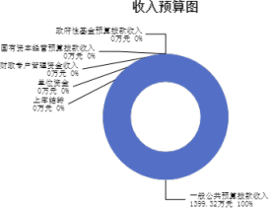

三、支出预算情况说明
2024年度兴县行政审批服务管理局支出预算1399.32万元，其中：基本支出 473.56万元， 占33.84%；项目支出925.76万元， 占66.16%。

四、财政拨款收支预算总体情况说明
2024年度兴县行政审批服务管理局财政拨款收支总预算1,399.32万元。其
中：一般公共预算拨款1,399.32万元，政府性基金预算拨款0万元， 国有资本经营预 算拨款0万元。 其中：当年拨款收入1,399.32万元，上年结转收入0万元。支出包
括：一般公共服务支出1,296.41万元、社会保障和就业支出50.03万元、卫生健康支 出18.18万元、住房保障支出34.70万元等。

五、一般公共预算支出情况说明
（一）一般公共预算当年支出规模变化情况
2024年度兴县行政审批服务管理局一般公共预算当年支出1,399.32万元,比上年 增加27.87万元 ，增长2.03%。
（二）一般公共预算当年支出结构情况
2024年度兴县行政审批服务管理局一般公共预算当年支出1,399.32万元,主要用 于以下方面：一般公共服务支出1,296.41万元， 占92.65%；社会保障和就业支出
50.03万元， 占3.58%；卫生健康支出18.18万元， 占1.30%；住房保障支出34.70万 元， 占2.48%等。
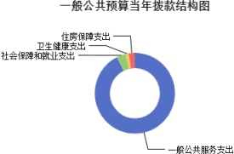

六、一般公共预算基本支出情况说明
2024年度兴县行政审批服务管理局一般公共预算安排基本支出473.56万元，其 中：
人员经费414.90万元，主要包括：其他工资福利支出、公务员医疗补助缴
费、其他社会保障缴费、绩效工资、基本工资、住房公积金、机关事业单位基本养 老保险缴费、退休费、奖金、津贴补贴、职工基本医疗保险缴费、职业年金缴
费等；
公用经费58.66万元，主要包括：办公费、印刷费、咨询费、物业管理费、福利 费、其他交通费用、差旅费、工会经费、取暖费等。

七、“三公”经费增减变动原因说明
本部门无“三公 ”经费预算。

八、机关运行经费增减变动原因说明
本单位机关运行经费财政拨款预算58.66万元，比2023年预算56.86万元增加1.8 万元，增长3.17%，原因是本单位新增一名在职公务员人员，一名在职事业人员，公 用经费2024年预算8.448万元，比2023年预算7.95万元增加0.498万元，增长6.26%， 物业管理费2024年预算11.37万元，比2023年预算11.55万元减少0.18万元，减少
1.6%，取暖费2024年预算15.79万元，比2023年预算15.79增加0万元，工会经费2024 年预算4.6万元，比2023年预算4.3万元增加0.3万元，增长7%，福利费2024年预算
8.05万元，比2023年预算7.53万元增长0.52万元，增长7%，其他交通费用2024年预 算10.41万元，比2023年预算9.75万元增加0.66万元，增长6.8%。

九、政府采购情况
2024年兴县行政审批服务管理局政府采购预算总额260.10万元。其中：政府采 购货物预算67.10万元、政府采购工程预算0万元、政府采购服务预算193.00万元。

十、绩效管理情况
1、整体绩效目标
2024年编报单位整体绩效目标，涉及资金1,399.32万元，其中基本支出473.56万 元，项目支出925.76万元。
（单位整体目标表公开情况见附件）
2、项目绩效目标
2024年兴县行政审批服务管理局纳入绩效目标管理的二级项目36个，共计金
额925.76万元。其中：其他运转类项目18个，涉及金额202.57万元；特定目标类项 目18个，涉及金额723.19万元。公开项目绩效目标20个，涉及项目金额838.38万
元， 占部门（单位）项目支出总额的90.56%。其中：其他运转类项目5个，涉及项目 金额127.19万元；特定目标类项目15个，涉及项目金额711.19万元。
（项目绩效目标表公开情况见附件）

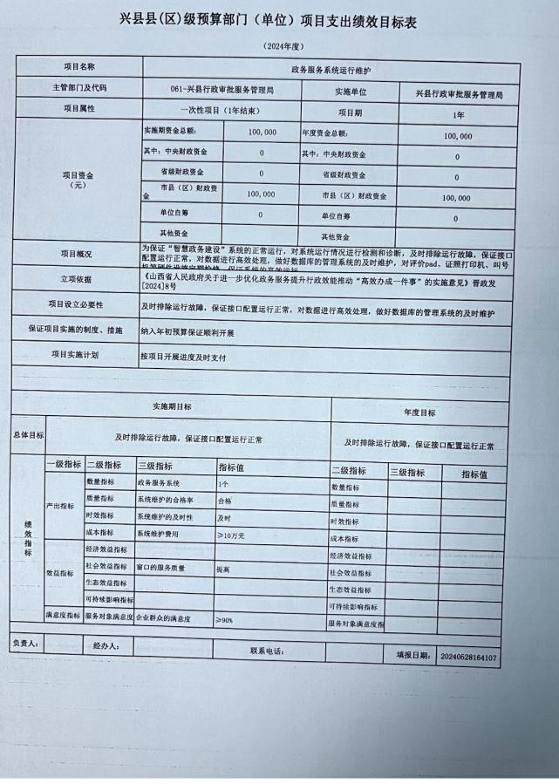

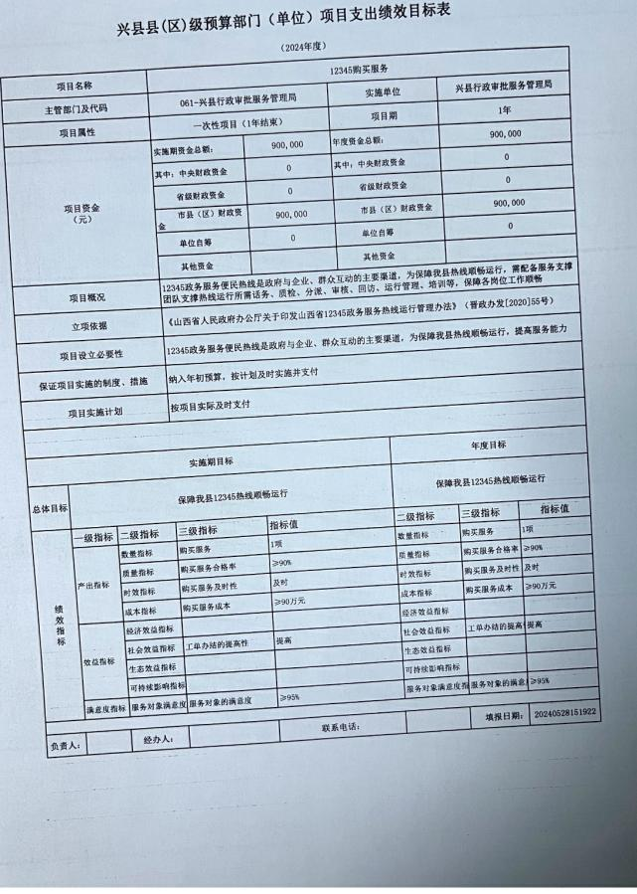

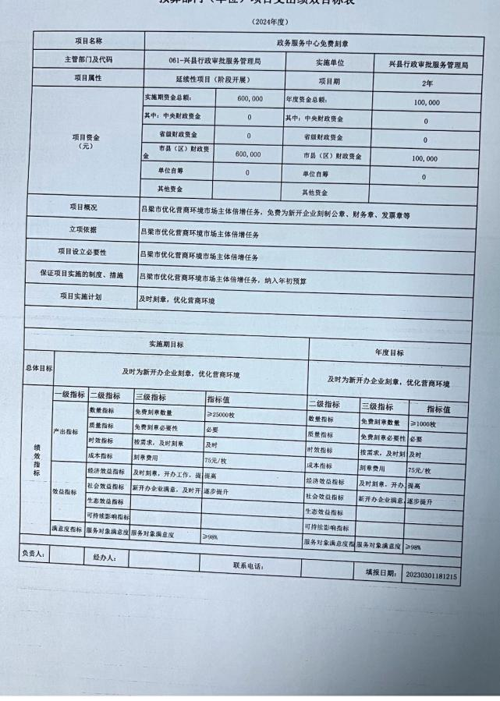

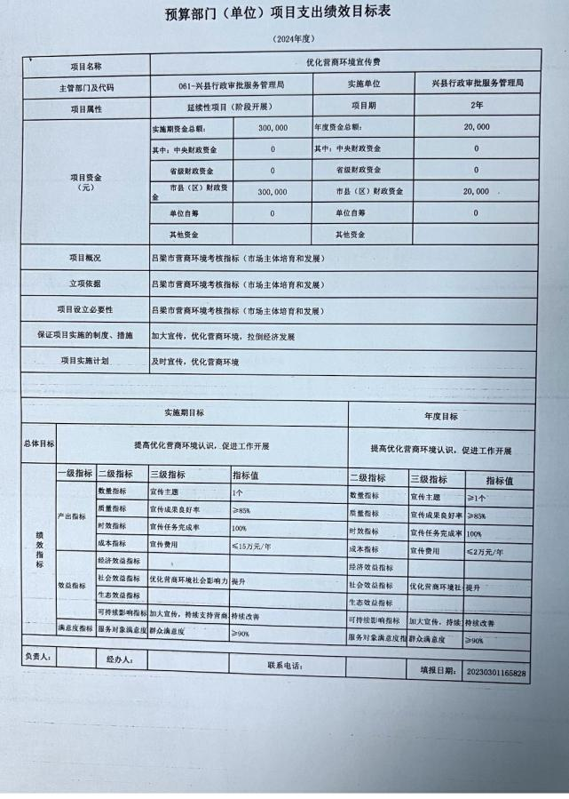

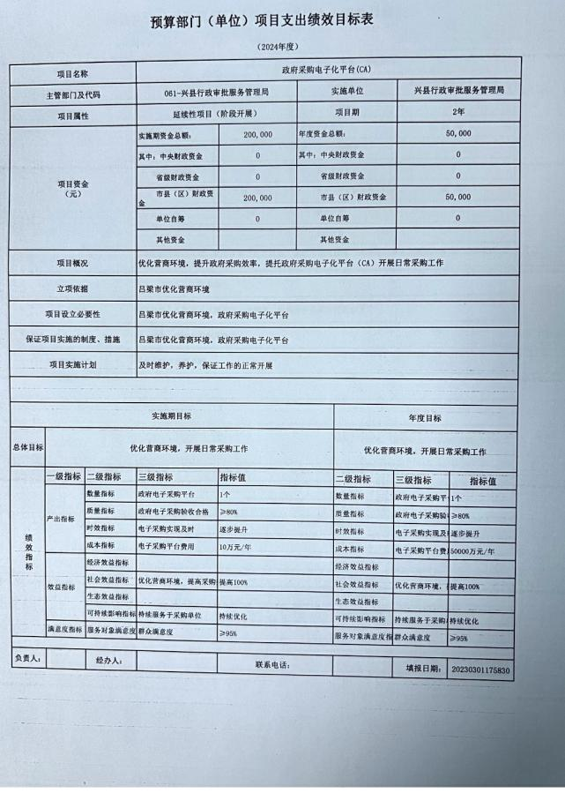

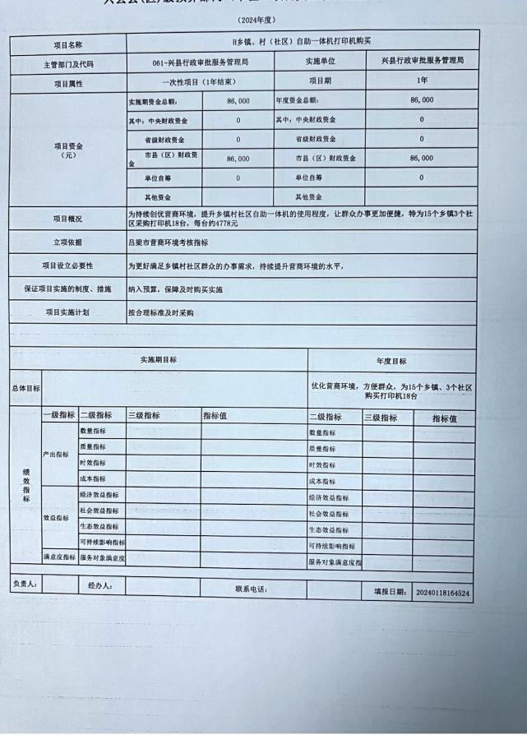

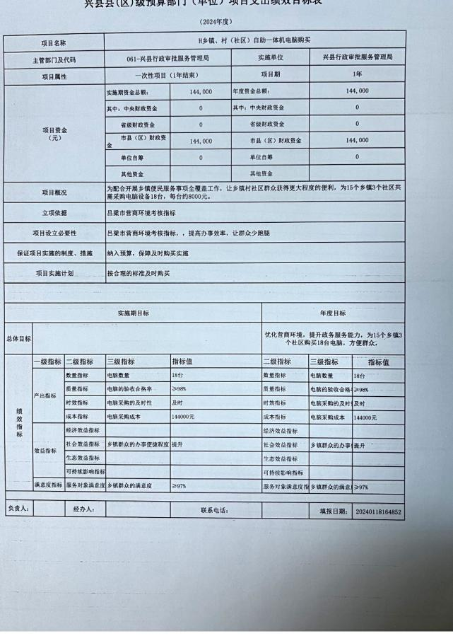

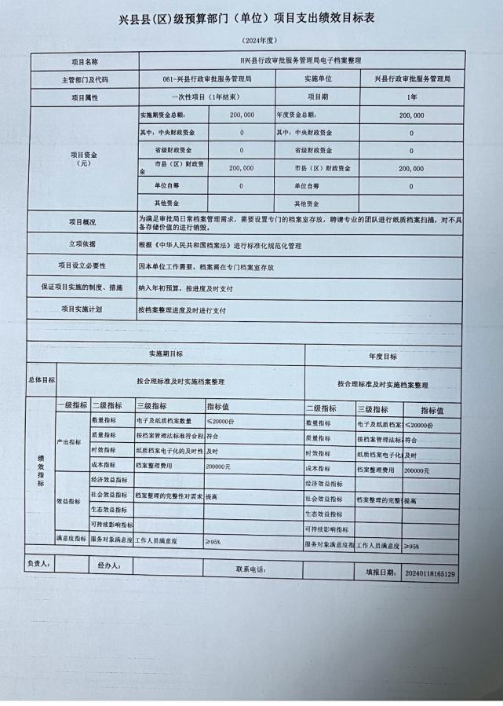

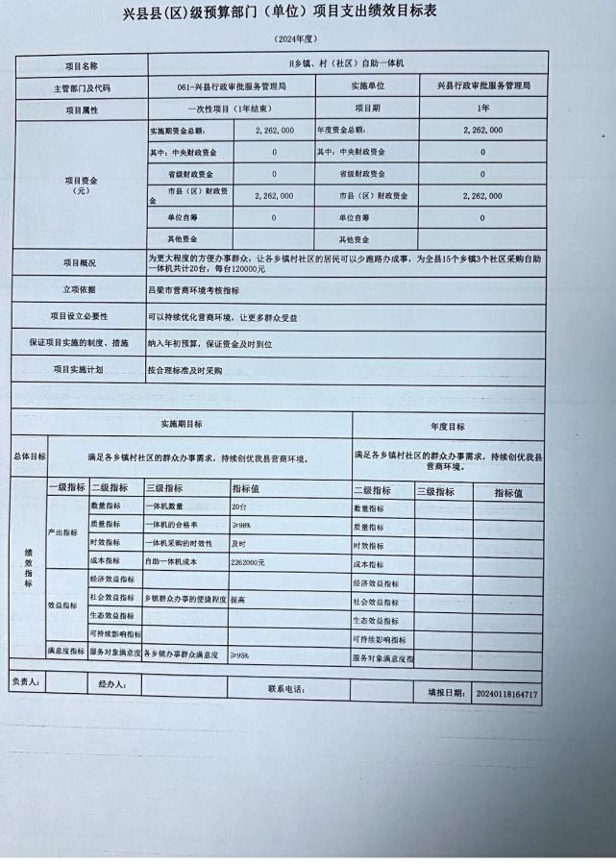

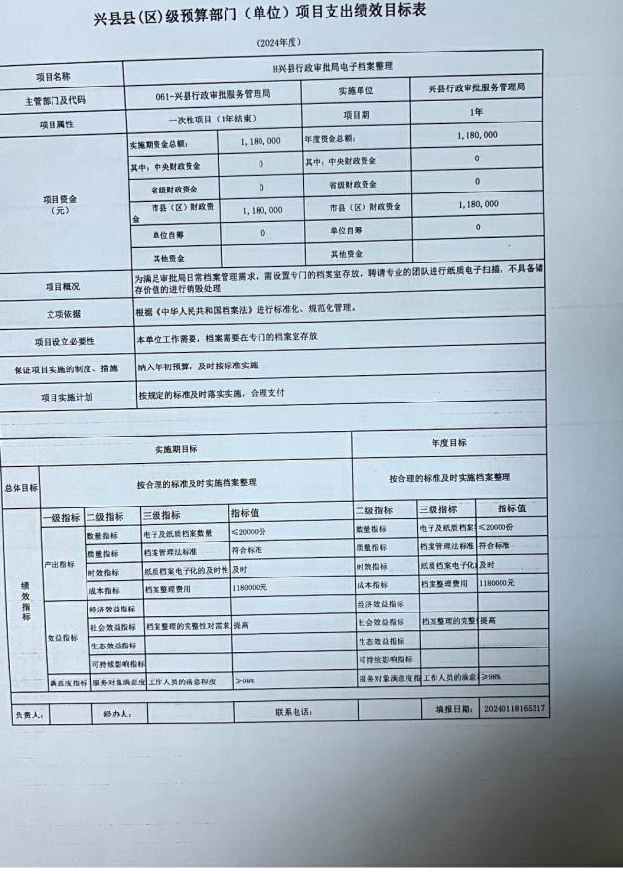

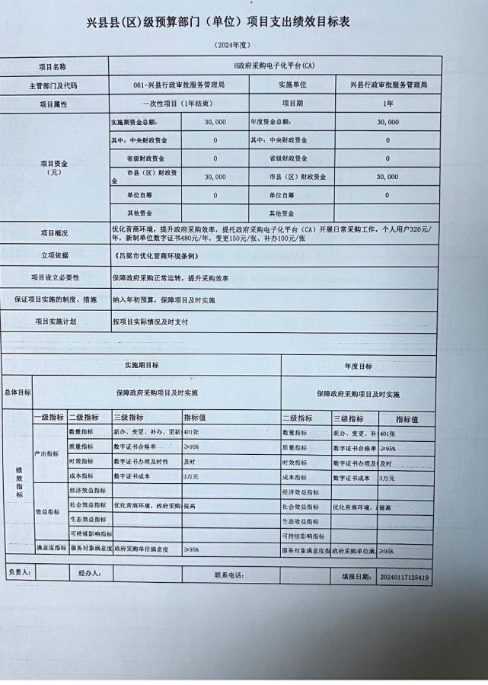

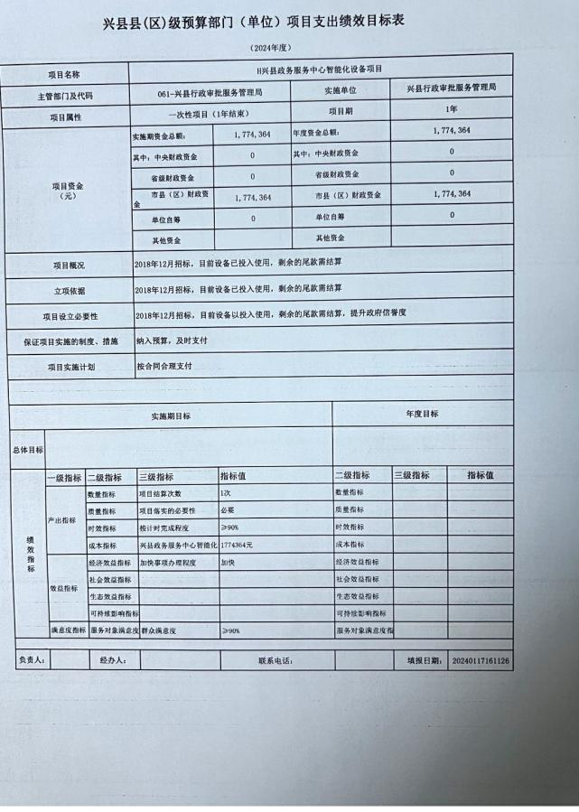

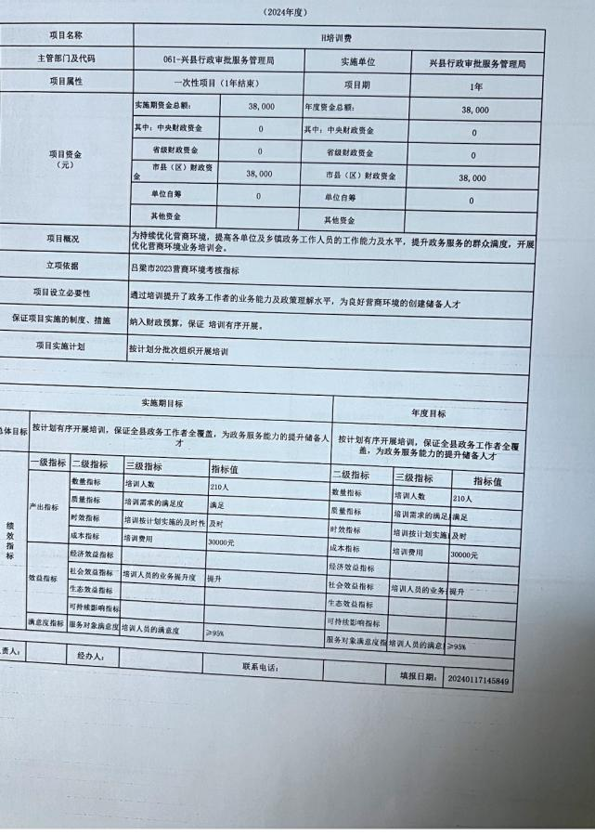

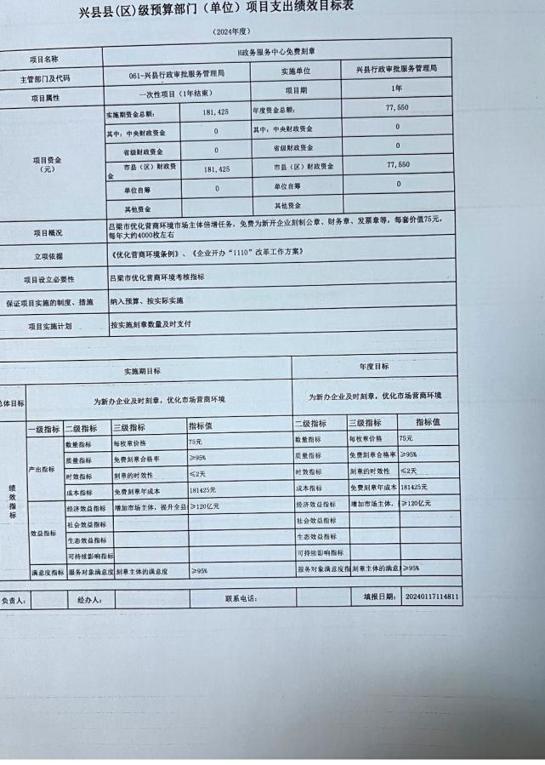

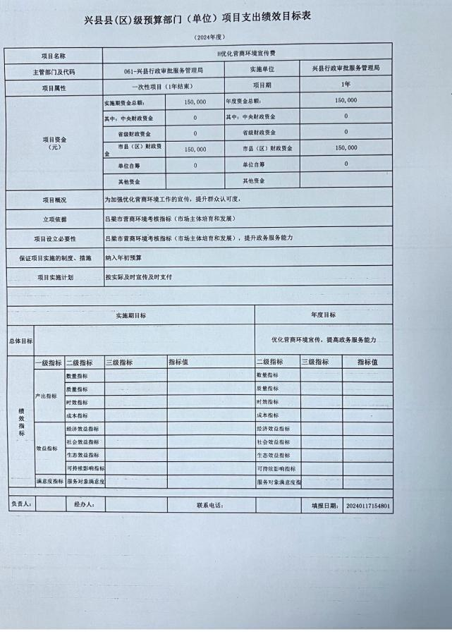

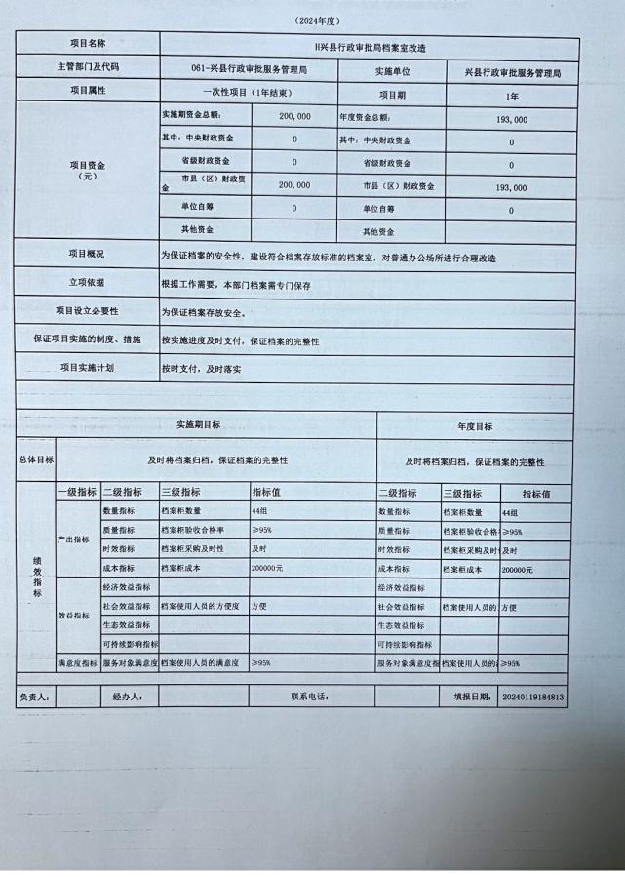

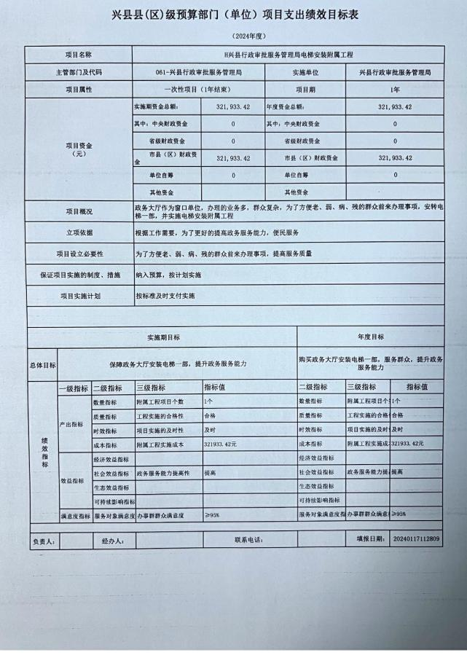

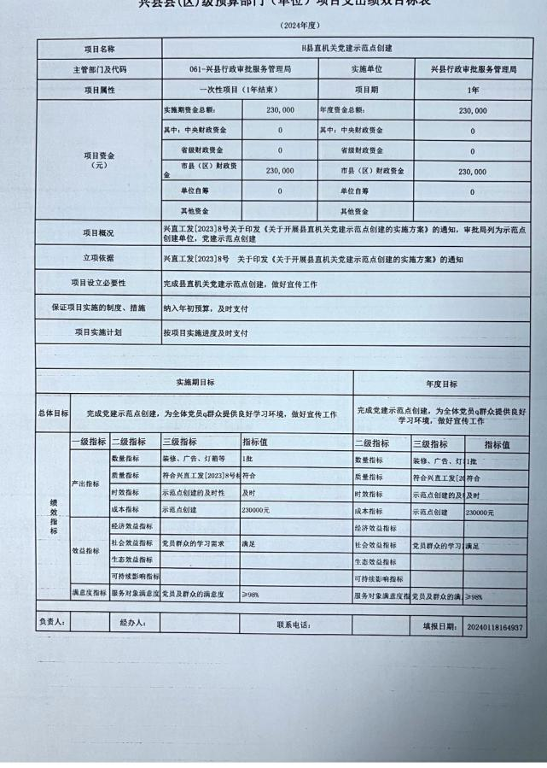

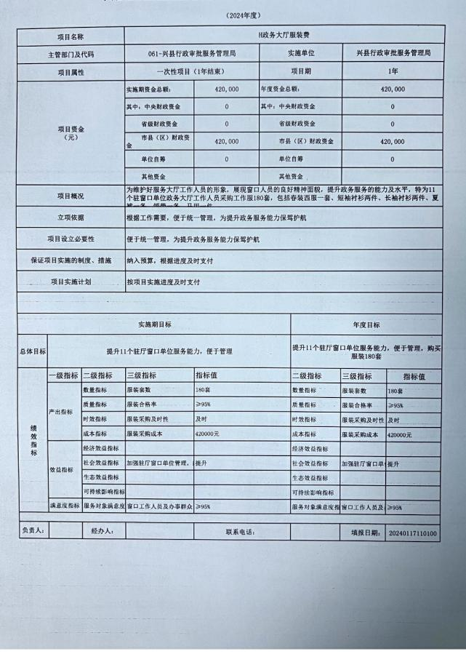

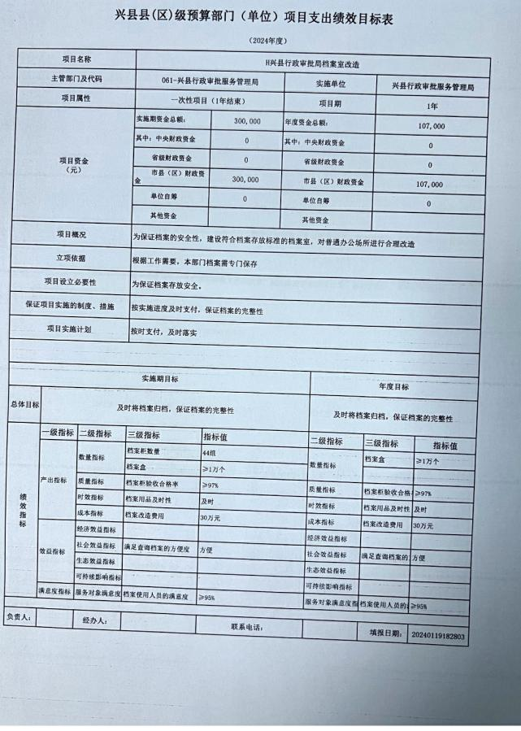

十一、国有资产占有使用情况
1、车辆情况：
截至2024年5月30日，兴县行政审批服务管理局共有公务用车编制0辆，实
有0辆，其中：领导用车0辆，机要通信用车0辆，应急保障用车0辆，执法执勤用 车0辆，特种专业技术用车0辆，事业单位业务用车0辆，其他公务用车0辆。
2、房屋情况：
截至2024年5月30日，兴县行政审批服务管理局使用的办公用房建筑总面 积5,006.92平方米。
3、其他国有资产占有使用情况：
截至2024年5月30日，兴县行政审批服务管理局占有使用价值50万元（原值）以 上的通用设备2台（套）；兴县行政审批服务管理局占有使用价值100万元（原值）
以上的通用设备1台（套）。

十二、其他说明

（一）政府购买服务指导性目录
本单位项目H兴县行政审批局电子档案整理属于政府购买服务，政府购买服务指 导性目录为B1202-档案管理服务，政府购买内容为电子档案整理，财政拨款资金为 118万元；12345购买服务属于政府购买服务，政府购买服务指导性目录为A180712- 12345政务服务热线便民服务，政府购买内容为12345购买服务，财政拨款资金为75 万元.

（二）其他
本单位相关项目预算资金，严格按照专款专用原则，结合项目实际情况进行支 付，如若项目预算资金不足，将按财政调整预算资金办理项目调整手续后支付，保 证各项目资金的专款用途。

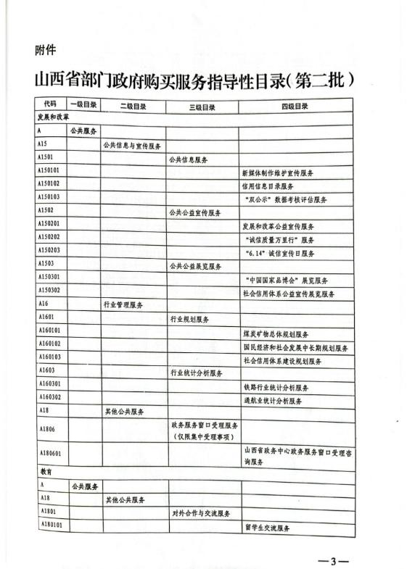

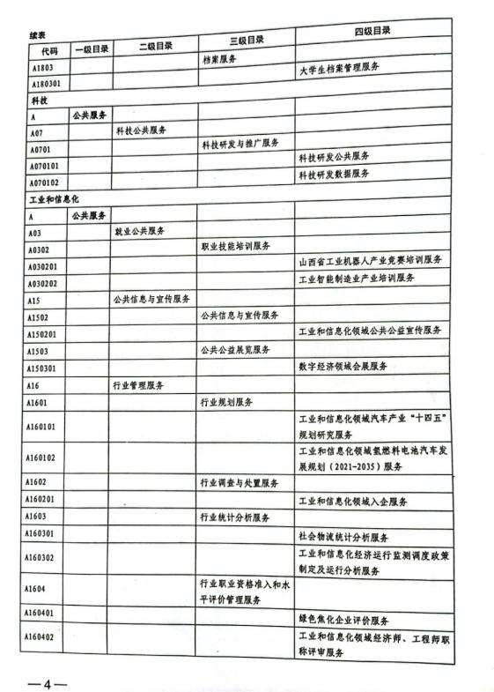

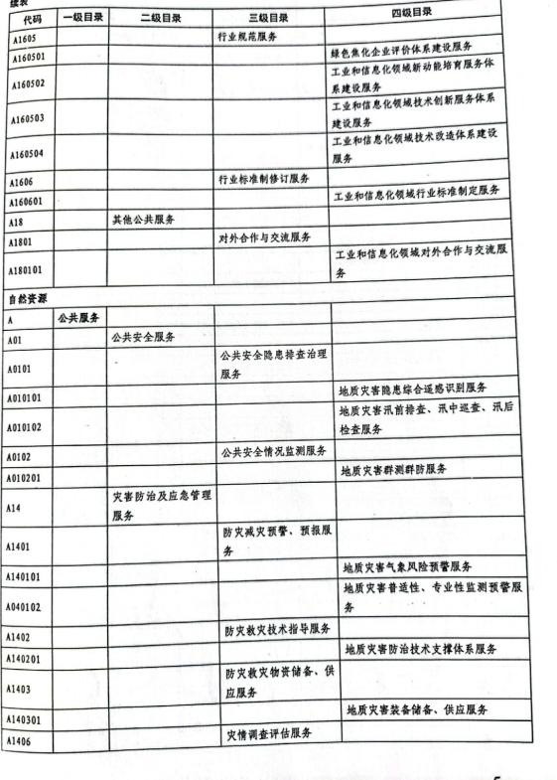

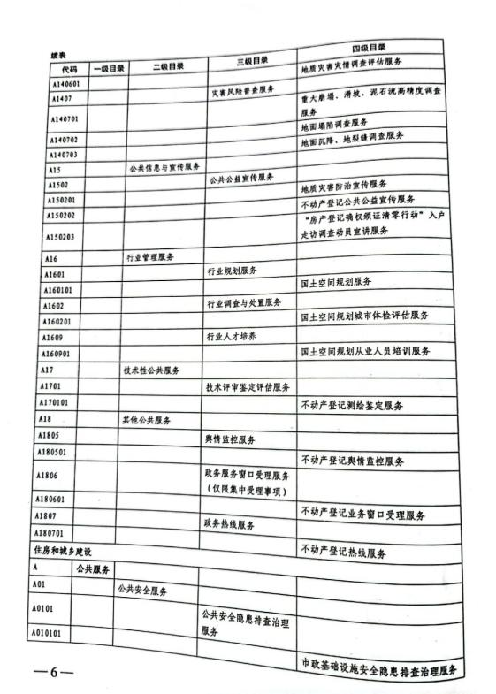

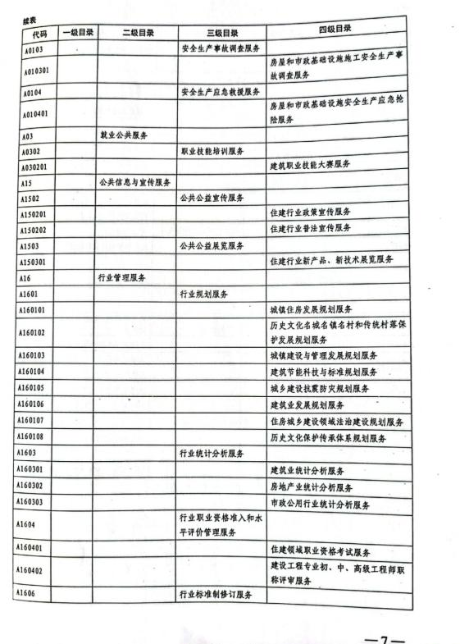

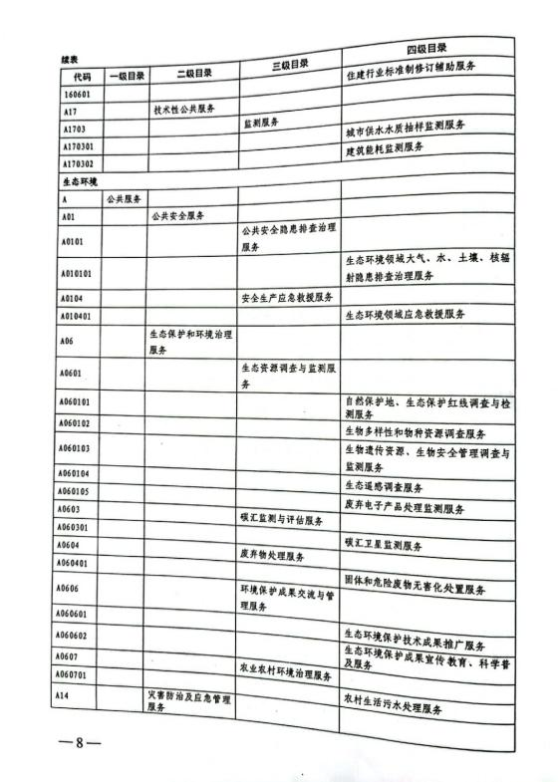

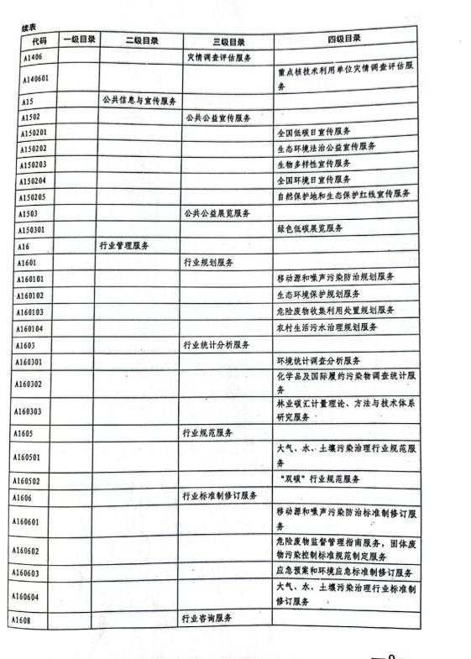

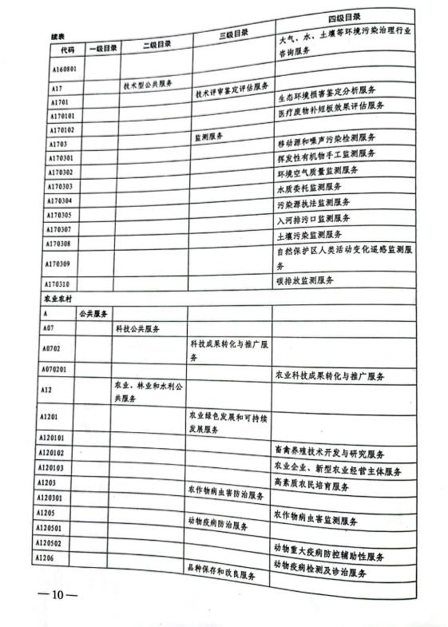

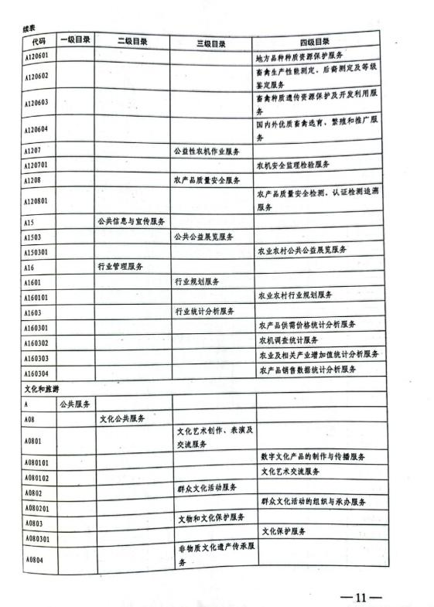

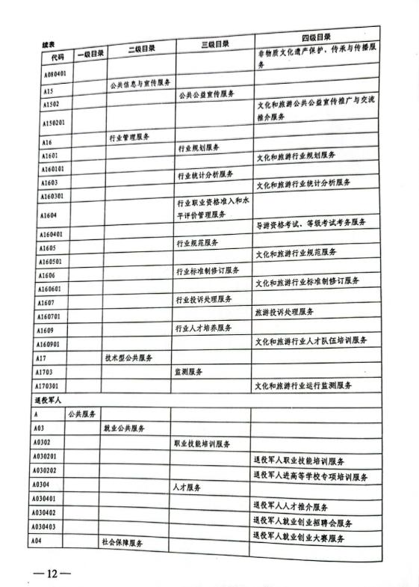

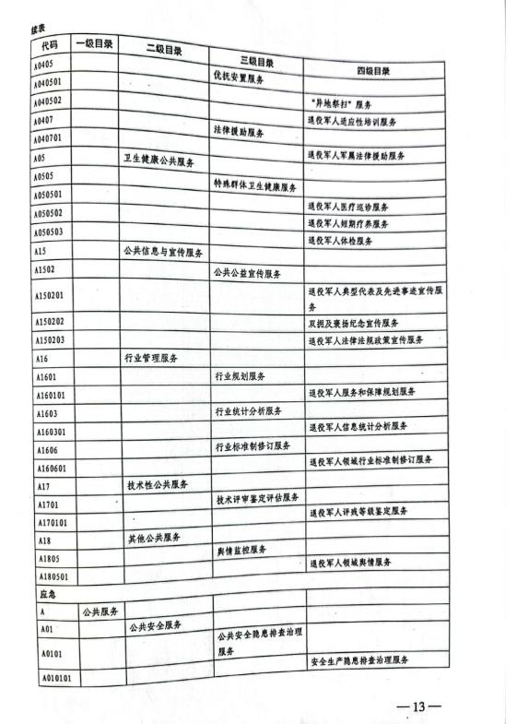

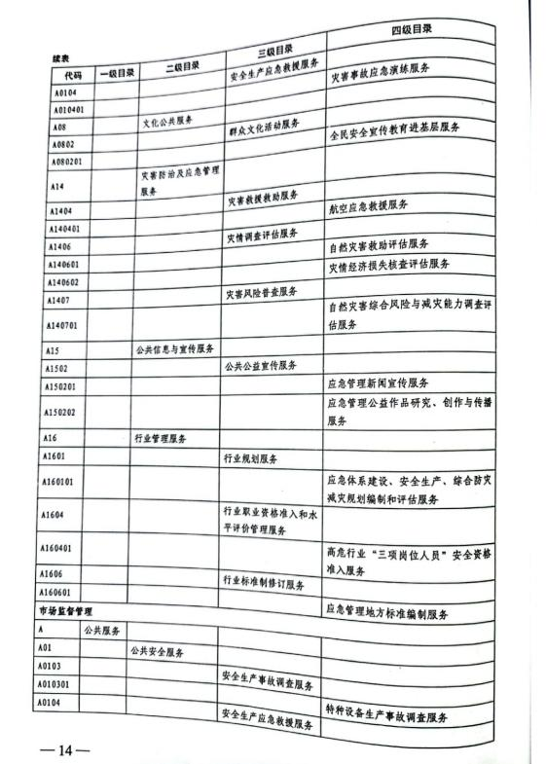

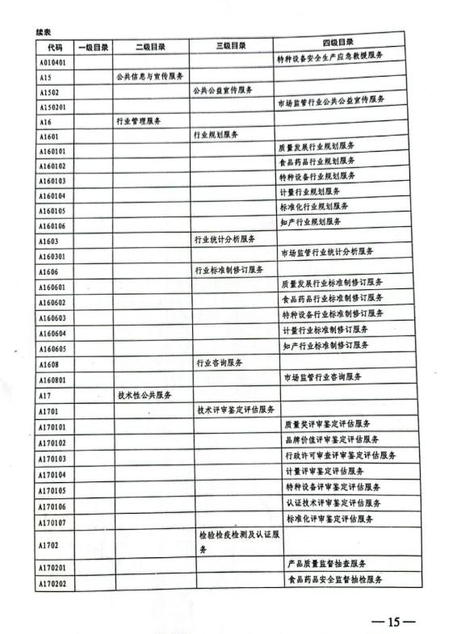

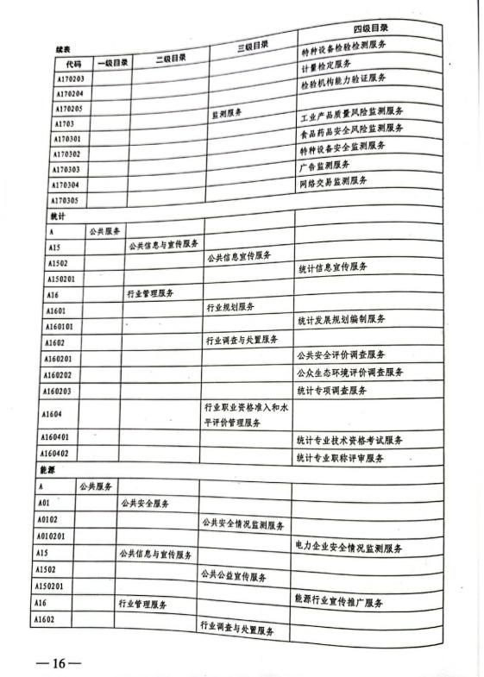

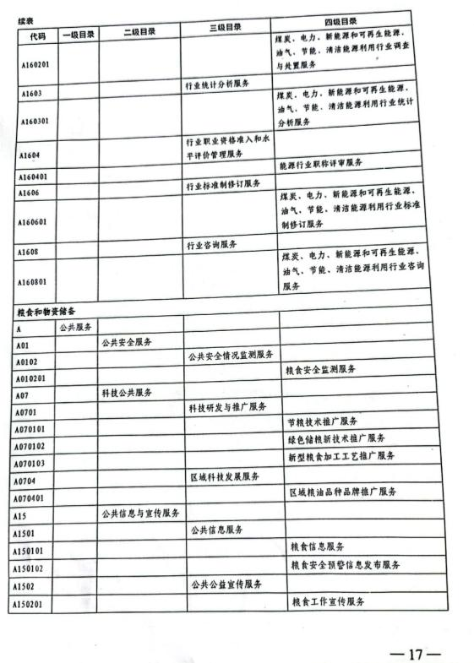

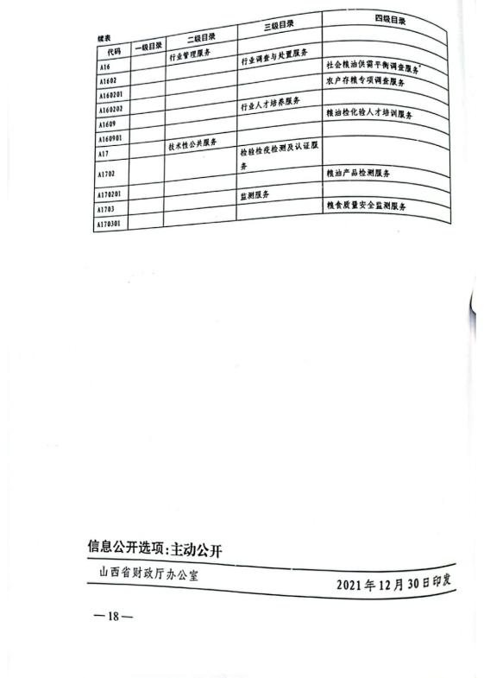

第四部分 名词解释
一、基本支出：指为保障机构正常运转、完成日常工作任务而发生的人员支出 和公用支出。
二、项目支出：指在基本支出之外为完成特定行政任务和事业发展目标所发生 的支出。
三、“三公”经费：指省直部门用财政拨款安排的因公出国（境）费用、公务 用车购置及运行费和公务接待费。其中：因公出国（境）费用反映单位公务出国
（境）的国际旅费、国外城市间交通费、住宿费、伙食费、培训费、公杂费等支
出；公务用车购置费反映公务用车购置支出（含车辆购置税、牌照费）；公务用车 运行维护费反映单位按规定保留的公务用车燃料费、维修费、过路过桥费、保险
费、安全奖励费用等支出；公务接待费反映机关和参公事业单位按规定开支的各类 公务接待（含外宾接待）支出。
四、机关运行经费：指行政单位和参照公务员法管理的事业单位使用财政拨款 安排的基本支出中的公用经费支出。
五、政府购买服务：根据我国现行政策规定，政府购买服务，是指充分发挥市 场机制作用，将国家机关属于自身职责范围且适合通过市场化方式提供的服务事
项，按照政府采购方式和程序，交由符合条件的服务供应商承担，并根据服务数量 和质量等情况向其支付费用的行为。
六、财政专户管理资金：
专指教育收费，包括目前在财政专户管理的高中以上学费、住宿费，高校委托 培养费，党校收费，教育考试考务费，函大、电大、夜大及短训班培训费等。
七、单位资金：是指除政府预算资金和财政专户管理资金以外的资金，包括事 业收入、事业单位经营收入、上级补助收入、附属单位上缴收入、其他收入。
八、上年结转：指以前年度预算安排、结转到本年仍按原规定用途继续使用的 资金。
九、一般公共预算是指以税收为主体的财政收入，安排用于保障和改善民生、 推动经济社会发展、维护国家安全、维持国家机构正常运转等方面的收支预算。
十、政府性基金预算：是对依照法律、行政法规的规定在一定期限内向特定对 象征收、收取或者以其他方式筹集的资金，专项用于特定公共事业发展的收支预
算。
十一、国有资本经营预算是对国有资本收益作出支出安排的收支预算。
十二、财政拨款：包含一般公共预算、政府性基金预算、国有资本经营预算。

